ЦЕНТРДЕН ТЕПКІШ СОРҒЫШТАРДЫ ЖІКТЕУ
I. Сорғыштардың жұмысшы дөңгелектерінің санына сәйкес:
а) бір дөңгелекті сорғыштар;
ә) көп дөңгелекті сорғыштар болады.
Көп дөңгелекті сорғыштардың түрлері 75-ші және 76-ші суреттерде көрсетілген. Бұл сорғыштардың дөңгелектері бір жаққа қараған және дөңгелектердің сорғыш тесігі қарсы орнатылған түрлері кездеседі. Дөңгелектері бір жаққа қараған жағдайда сұйық бір дөңгелектен екінші дөңгелекке қаңқаның ішіндегі арнайы тесіктермен өтеді. Дөңгелектері қарсы орнатылған сорғыштарда сұйық зат дөңгелектерге арнайы құбыр арқылы өзкізіледі (75-ші сурет).
Көп дөңгелекті сорғыштарды, дөңгелектерінің санына қарай, екі сатылы, үш сатылы немесе төрт сатылы деп атайды. Айдалатын сұйық дөңгелектердің бірінен соң біріне өтетін болғандықтан бұл сорғыштардың беретін тегеуріні дөңгелектерінің санына сәйкес өседі. Кейде көп сатылы сорғыштарды көп секциялы сорғыштар деп атайды.
2. Берілетін тегеурінге сәйкес:
а) төмен тегеурінді (20 м-ге дейін);
ә) орташа тегеурінді (20÷60 м);
б) биік тегеурінді (60 м-ден жоғары) деп атайды.
3. Сұйықты дөңгелекке жеткізу жолының түріне сәйкес:
а) бір жағымен соратын;
ә) екі жақты соратын сорғыштарға бөледі.
4. Қаңқасының жігіне сәйкес:
а) тік жікті;
ә) жігі горизонтал сорғыштар болады.
5. Айдалатын сұйықтардың түріне сәйкес:
а) су айдайтын;
ә) лас суларды айдайтын (канализациялық);
б) ыстың су айдайтын;
в) қышқылдарды айдайтын;
г) шламдарды айдайтын;
ғ) жерсорғыш (лайқа, шөгіндісі көп, мысалы кен қазғанда қолданылатын) сорғыштар болады.

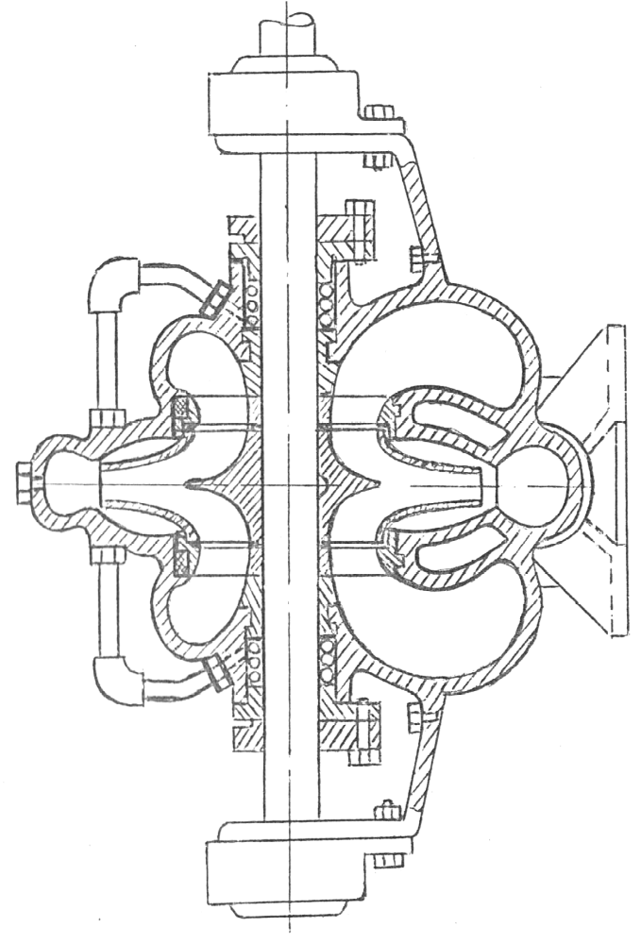

75 – сурет. Екі жақтан соратын сорғыш.

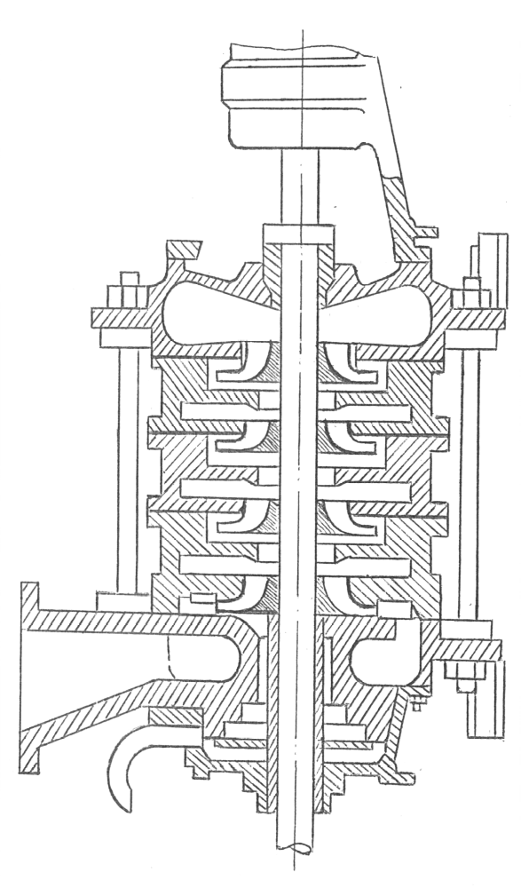

76 – сурет. Көп секциялы сорғыш.

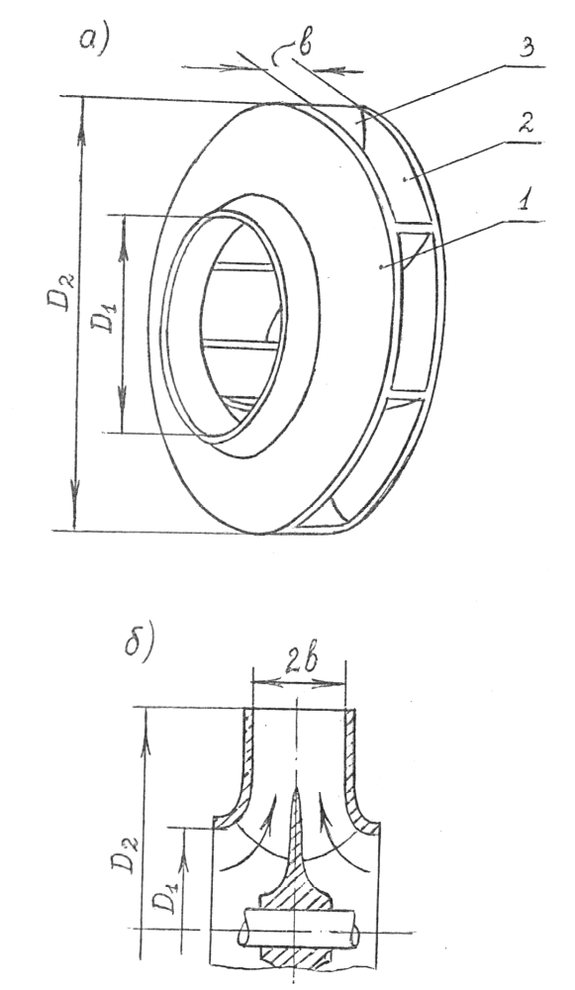

77-сурет.

а) – бір жағымен соратын жұмысшы дөңгелек,
1 – алдыңғы диск, 2 – артқы диск, 3 – күрекшелер;
б) – екі жағымен соратын жұмысшы дөңгелек.

